МБОУ «Георгиевская СОШ»
Районное мероприятие: «Права и обязанности ребёнка»

Ход мероприятия:

1.Тема, проблема – цель занятия.

В.: Здравствуйте, ребята. Мы проведем увлекательное путешествие, где узнаем много нового, интересного и полезного.
Поиграем в игру «Имена»:
Каждый из вас по цепочке должен назвать свое имя и добавить прилагательное, которое начинается на туже букву, что и имя. Например, Юля –юная; Надежда – надежная.

2. Интерактивная беседа «Право на имя»
- Ребята, а имеете ли вы право на свои имена? Как вы считаете?
- А можете ли вы доказать, что вас зовут именно так, а не иначе?
Ответ: Свидетельство о рождении.
- Свидетельство о рождении – это ваш первый документ. А что там еще записано, кто знает?
- Еще в свидетельстве написано, что вы являетесь гражданами России. А это значит, что наше государство защищает ваши права.

В.: Ребята, как Вы думаете, о чём мы сегодня будем говорить. Давайте вместе озвучим название нашего путешествия. ( Права ребёнка)
У каждого ребёнка имеются права и Что еще противоположное данному слову….(Обязанности)
Итак, тема нашего путешествия: «Права и обязанности ребёнка».
Как Вы думаете, зачем нужно знать о правах и обязанностях ребенка?
-
-
-

3. Мини – лекция «Конвенция о твоих правах»
В.: Все права детей всего мира записаны в специальном документе, Конвенции «О правах ребенка». Этот документ приняла 20 ноября 1989 года Организация Объединенных наций.
Конвенция – это соглашение. Это значит, что все государства, которые подписали эту Конвенцию, согласились защищать права детей.
Какие же права есть у всех детей мира?
(ПРЕЗЕНТАЦИЯ)

1. 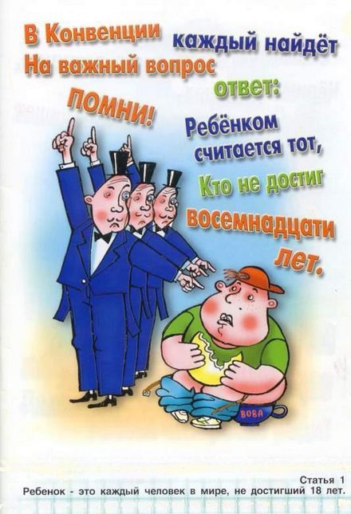 2. 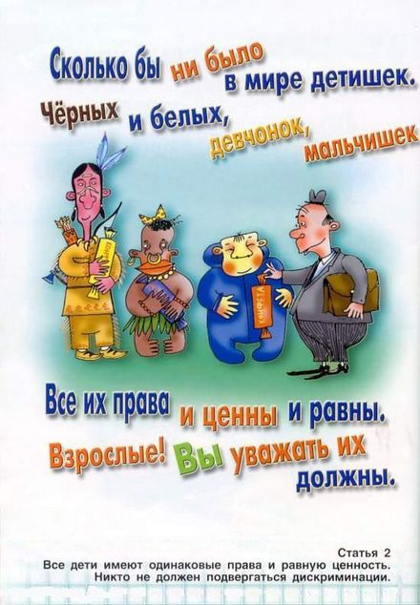 3. 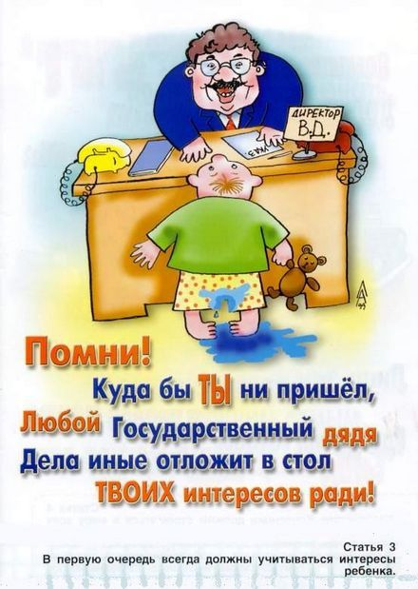

4. 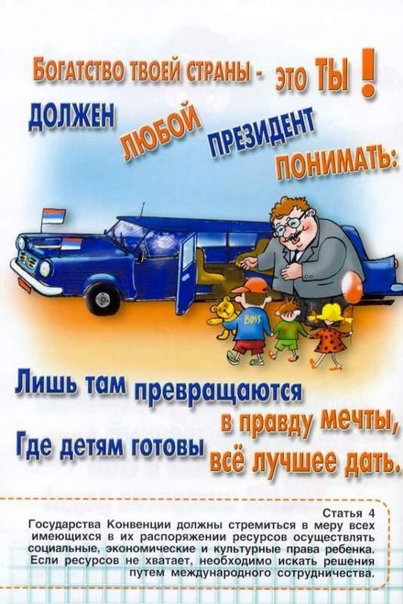 5. 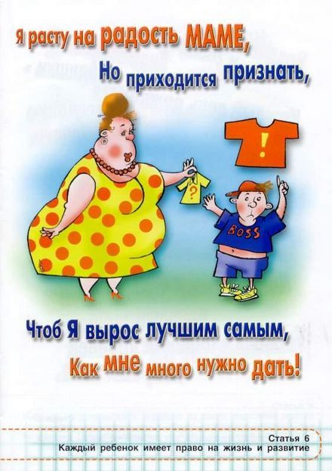 6. 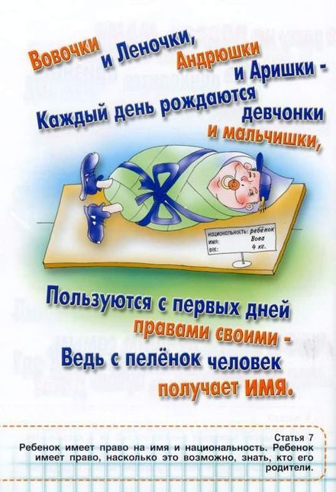

7. 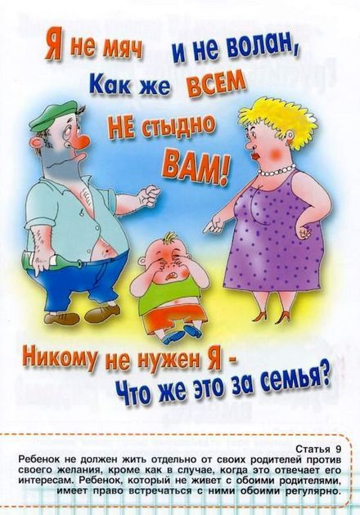 8. 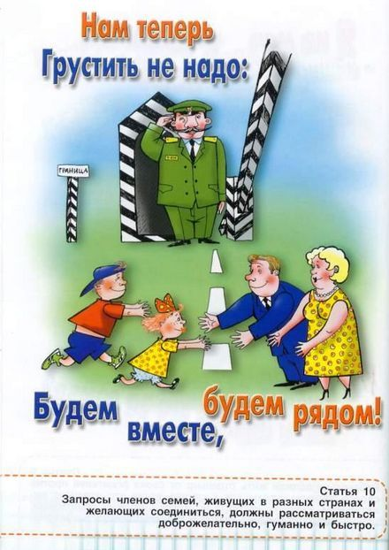 9. 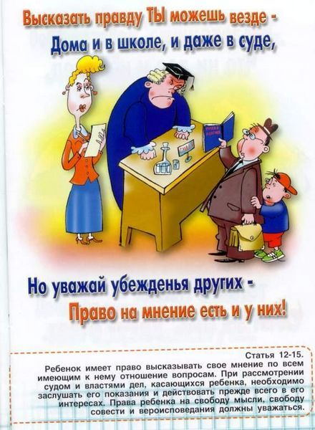

10. 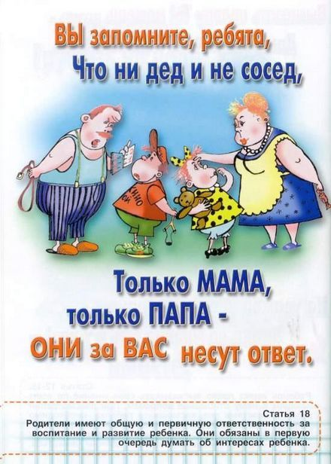 11. 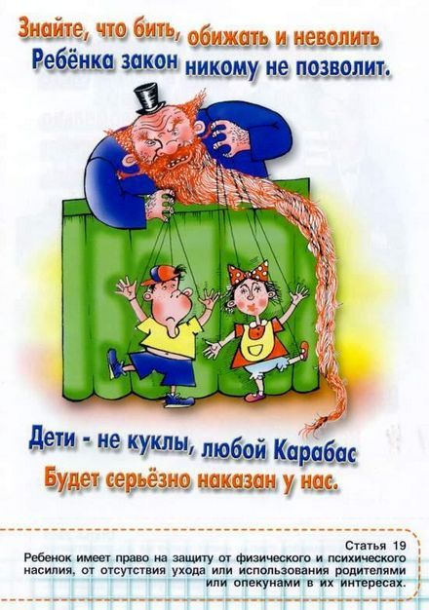 12. 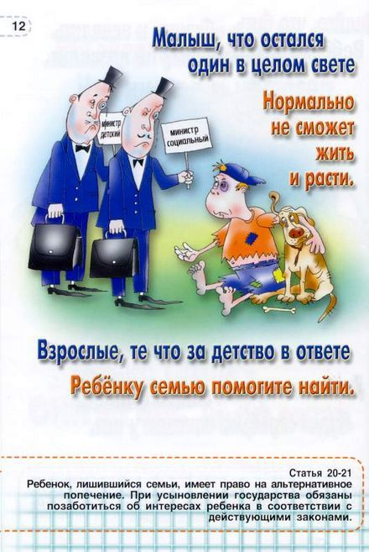

13. 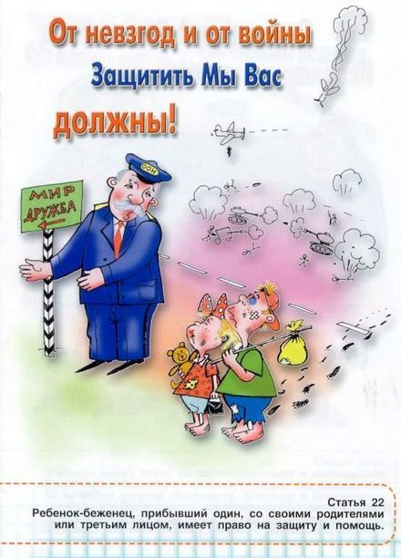 14. 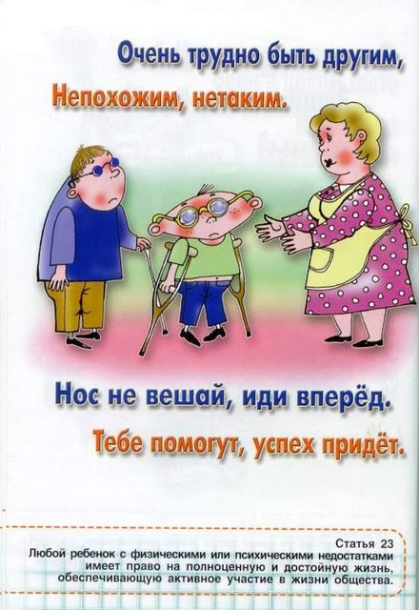 15. 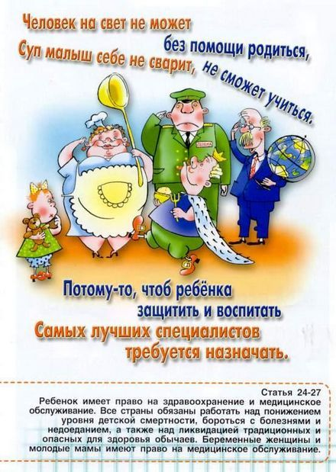

16. 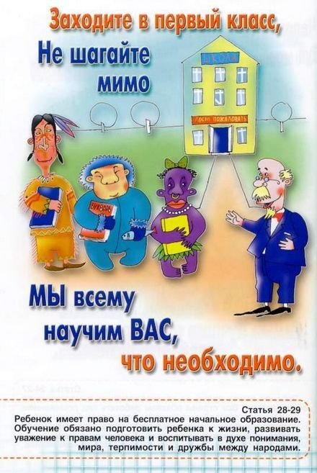 17. 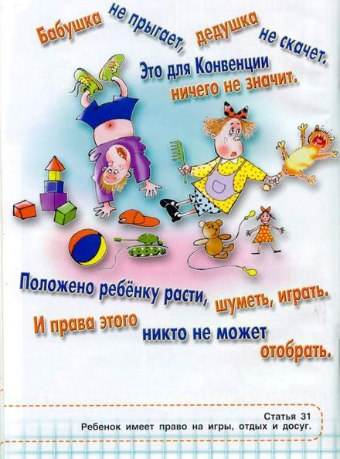 18. 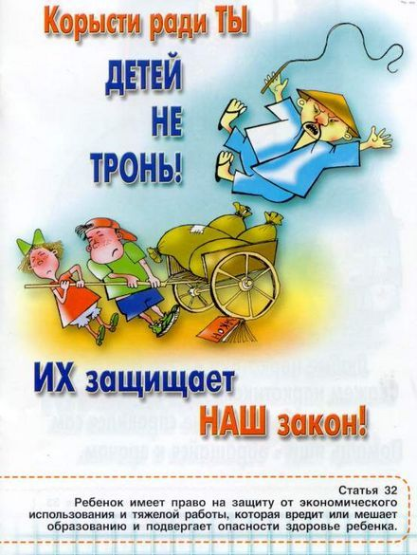

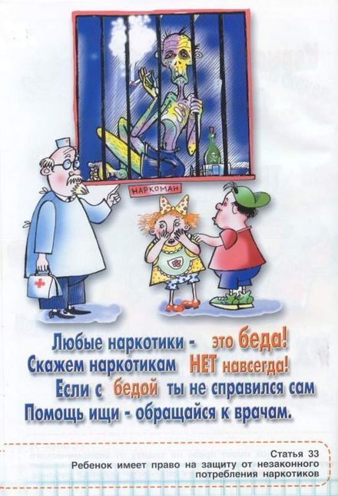
19.
В.: Обобщим основные права ребенка:
- - Право на жизнь
- Право на имя при рождении
- Право на медицинскую помощь
- Право на образование
- Право на отдых и досуг
- Право иметь имущество
- Право свободно выражать свои взгляды
- Право на свободное перемещение
- Право на заботу и воспитание родителями
- Право на всестороннее развитие и уважение человеческого достоинства
- Право на личную жизнь, семейную жизнь, неприкосновенность жилища, тайну переписки
- Ребёнок – это каждый человек в мире, не достигший 18
лет.

4. Ролевая игра «Юридическая консультация»
В.: Давайте поиграем в игру. Представьте себе, что вы хорошо знаете права детей. И к вам за советом приходят литературные герои. Посмотрите на слайд, подумайте, какие права ребенка нарушены и разъясните нашему герою его права. Только, ссылайтесь на Конвенцию «О правах ребенка». Надо начинать так: «Согласно Конвенции «О правах ребенка»…»

Маугли: Так случилось, что я жил долгое время в лесу с дикими зверями, и вот я попал в общество людей. Имею ли я такие же права, как и все дети?
Примерные ответы детей:
- Согласно, Конвенции ребенком является каждое человеческое существо до 18 лет. Вам еще нет 18 лет, значит, вы ребенок и имеете те же права, что и все дети.
Маугли: Но я не умею говорить человеческим языком. Я говорю на языке зверей и птиц. Поэтому люди посадили меня в клетку и обращаются со мной как с животным. Имеют ли они на это право?
Примерные ответы детей:
- Согласно Конвенции «О правах ребенка» никто не имеет права унижать ваше человеческое достоинство.
- Согласно Конвенции «О правах ребенка» никто не имеет права подвергать вас жестокому обращению, насилию и оскорблению
- Согласно Конвенции «О правах ребенка» вы имеете право на свободу перемещения
- Согласно Конвенции «О правах ребенка» вы имеете право на медицинское обслуживание, образование.

Следующий литературный герой – Гарри Поттер
Гарри Поттер: Мой опекун постоянно перехватывает и читает письма, адресованные мне. Нарушает ли он при этом мои права?
Примерные ответы детей:
- Согласно Конвенции «О правах ребенка» каждый ребенок имеет право на личную жизнь, на тайну переписки.
- Согласно Конвенции «О правах ребенка» каждый ребенок имеет право на уважение его достоинства.

5. Разбор ситуаций «Права и обязанности»
В.: У каждого человека есть права. Но пользоваться ими можно только тогда, когда не нарушаются права других людей. Уважать права других людей - обязанность каждого человека. А всегда ли мы это делаем? Домашним заданием было расспросить и узнать у своих родителей: Какие обязанности есть у каждого в Вашей семье?
- Какая самая главная обязанность у тебя в семье?
- А у папы? Мамы?
- У кого их больше всего?
( Обсуждение)

Предлагаю вам посмотреть несколько сценок и дать оценку поведению героев. Чьи права они нарушают? Какие обязанности не выполняют?

Сценка 1.
Мама: Немедленно сделай музыку потише! Уже полночь, ты весь дом разбудишь!
Сын: Я имею право на отдых и досуг! Я привык отдыхать с громкой музыкой.
- Пожалуйста, разберитесь, кто здесь прав?

Сценка 2.
Учитель: Иванов, ты опять разрисовал парту в кабинете истории! Ведь дети ее только что помыли!
Иванов: А что здесь такого? Я имею право на занятия своим любимым делом – рисованием!
- Разъясните Иванову его права и обязанности.

В.: Какие обязанности у Вас, как у школьников?
-Давайте повторим некоторые из них:

1.Добросовестно учись.
2.Соблюдай дисциплину
3. Не пропускай занятия без уважительной причины.
4. Аккуратно веди свой дневник
5.Береги школьное имущество.
6.Веди активный образ жизни, участвуй в школьных мероприятиях.
7. Помни, что взрослым ты становишься тогда, когда можешь самостоятельно отвечать за свои поступки.
8. Если потребуется твоя помощь, не раздумывай - помоги.
9.В школе ты не один, вокруг тебя твои одноклассники и учителя, имеющие такие же права, уважай их.
10. Соблюдать правила поведения дома, в школе и в общественных местах
11.Помни о своих правах, но не забывай об обязанностях.

ПОСМОТРЕТЬ И ПРОЧИТАТЬ УСТАВ ШКОЛЫ.

РЕФЛЕКСИЯ: Давайте выведем простые правила взаимообщения:

  - Нужно знать свои права.
  - Нужно уважать права других людей.
  - Нельзя забывать об обязанностях.

12. Итог.

-Давайте подведём итоги:

-В каком международном документе записаны права детей?

-Какой организацией он был принят?

- Отстаивая свои права, о чём вы всегда должны помнить?

(Что кроме прав у каждого есть и обязанности перед обществом, семьёй….)

-А ещё?

(Уважай чужие права! …)

-И на память я хотела бы вам вручить памятку школьника с обязанностями., которая, я надеюсь, будет помощником вашей школьной жизни.

-На этом наш классный час подошел к концу.

-Спасибо за работу и активное участие.

Памятка школьнику:

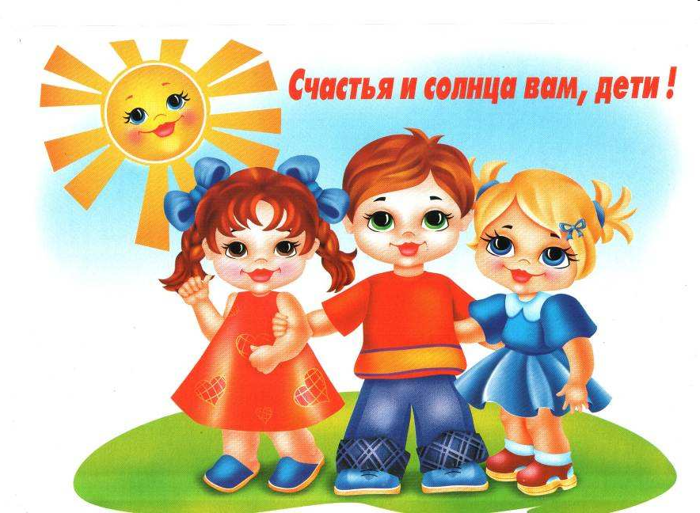
- Добросовестно учись.
- Соблюдай дисциплину
- Не пропускай учебные занятия без уважительной причины.
- Аккуратно веди свой дневник, ведь это твой личный документ, по которому о тебе судят.
- Школа - твой второй дом. Береги всё, что в нём находится: мебель, книги, инвентарь. Относись бережно к имуществу других обучающихся и работников школы. (К тому же за порчу школьного имущества на твоих родителей может быть наложена материальная ответственность).
- Веди активный образ жизни и реализуй свои способности, участвуя в школьных мероприятиях.
- Помни, что взрослым ты становишься тогда, когда можешь самостоятельно отвечать за свои поступки.
- Если потребуется твоя помощь, не раздумывай - помоги. В следующий раз помогут тебе.
- В школе ты не один, вокруг тебя твои одноклассники и учителя, имеющие такие же права, уважай их.

P.S. Если ты будешь следовать этим советам, будь уверен, проблем у тебя не будет.

Памятка школьнику:

- Добросовестно учись.
- Соблюдай дисциплину
- Не пропускай учебные занятия без уважительной причины.
- Аккуратно веди свой дневник, ведь это твой личный документ, по которому о тебе судят.
- Школа - твой второй дом. Береги всё, что в нём находится: мебель, книги, инвентарь. Относись бережно к имуществу других обучающихся и работников школы. (К тому же за порчу школьного имущества на твоих родителей может быть наложена материальная ответственность).
- Веди активный образ жизни и реализуй свои способности, участвуя в школьных мероприятиях.
- Помни, что взрослым ты становишься тогда, когда можешь самостоятельно отвечать за свои поступки.
- Если потребуется твоя помощь, не раздумывай - помоги. В следующий раз помогут тебе.
- В школе ты не один, вокруг тебя твои одноклассники и учителя, имеющие такие же права, уважай их.

P.S. Если ты будешь следовать этим советам, будь уверен, проблем у тебя не будет.
1. -После уроков ребята решили поиграть.

Сергей: Давайте поиграем
Ваня: Вот здорово! Я буду командиром. А ты будешь, Серёжка, милиционером. А ты, Сашка, будешь бандитом.
Саша: А я не хочу.
Сергей: Чего не хочешь?
Саша: Играть
Ваня: Как это ты не хочешь? Все будут – а он нет. Будешь.
Саша: Я не хочу.
Сергей: Захочешь.
Саша: Что же вы меня заставите?

-Имеют ли право ребята заставить Сашу?...
-Обязан он им подчиняться? …( Заслушиваем точки зрения.)
_________________________________________________________________________________________

2. Волк: «Козлятушки - ребятушки, отоприте-ка, отворите-ка».
Козлята…Не имеешь права вторгаться в жилище, оно неприкосновенно.

Медведь: «Машенька, будешь у меня жить, печку топить, кашу варить».
Маша:…Не имеешь права меня эксплуатировать.

Лиса: «Серая Шейка, я тебя всё равно съем».
Серая Шейка:…Не имеешь права лишать меня жизни.

Маленькая разбойница: «Отдай мне свою муфту и свое хорошенькое платьице».
Герда…Не имеешь права лишать меня имущества.

-ВЫБЕРИТЕ ИЗ СВОЕГО КОМПЛЕКТА

В какой сказке нарушено право на жизнь? На личную неприкосновенность?
У каких известных героев нарушено право на отдых и досуг?
Какие литературные герои могли бы пожаловаться, что нарушено их право на неприкосновенность жилища?
Героини каких сказок страдают от вмешательства в личную жизнь?
В какой сказке нарушается право человека владеть своим имуществом?
______________________________________________________________________________________

3. -Учитель: Настя, ты сегодня дежурная, останься, пожалуйста, вымой доску, полей цветы.

-Настя: Нет, не имеете права эксплуатировать ребёнка.

-Кто прав?

-Почему… Настя должна остаться?

-О чем забыли ребята в этих сценках?... ( Об обязанностях…)

Вывод: Защищая свои права, нельзя забывать и о своих обязанностях

